出國報告（出國類別：其他）

參加2010年世界能源會議第21屆大會報告

服務機關：經濟部礦務局
姓名職稱：黃德昌（科長）
派赴國家：加拿大
出國期間：99年9月10日 〜 99年9月19日
報告日期：99年11月8日

報 告 摘 要
世界能源委員會（WORLD ENERGY COUNCIL，簡稱WEC）為目前世界上一非政府、非商業性且中立的國際性能源組織，該會有來自世界將近100個國家的會員委員會成員所組成，每年召開一次國際執行委員會議外，每三年召開大會一次。本次出國目的即在於參加WEC大會，了解該會近年來所作技術計畫與活動之進展，並與各國與會代表交流，蒐集相關報告資料，尋求我國參與之機會。本次出席2010年WEC第21屆世界能源大會，係以世界能源委員會中華民國總會之名義組團參加，參加人員有臺灣經濟研究院洪院長德生及經濟部礦務局礦業輔導組黃科長德昌二人。
世界能源委員會成員包含政府部門、企業界、學校及研究機構等。該組織涉及所有類型的能源，包括有煤炭、石油、天然氣、核能、水力發電和可替代能源。因此，不論是尋求研發合作的學校或研究單位，或是企圖尋求商機拓展市場的民營企業，甚至於建立政府間能源合作關係，世能會皆可成為一良好的平台。第21屆世界能源大會之主題「立即行動起來回應全球的挑戰 — 我們賴以生存的地球面臨能源變遷」。該會通過四個基本焦點問題，每一個焦點問題作為本次大會四天中每一天討論的議程，這些焦點問題遵循了四可規則（4A ），大會會期間的所有討論已納入2010年蒙特婁世界能源大會的宣言，這個宣言代表了大會各項討論議題的結論，它將確定今後三年內世界能源委員會的行動計畫。

參加2010年世界能源會議第21屆大會報告
目 次
壹、目的 ………………………………………………………………………………………… 4
貳、行程及工作內容…………………………………………………………………………… 4
參、加拿大CANADA地理環境 ………………………………………………………………… 4
肆、會議紀要 …………………………………………………………………………………… 5
伍、心得及建議 ………………………………………………………………………………‥ 13
附 錄
世界能源會議2010年第21屆大會議程………………………………………………… 14
照片………………………………………………………………………………………… 16

參加2010年世界能源會議第21屆大會報告
壹、目的：
世界能源委員會（WORLD ENERGY COUNCIL，簡稱WEC）為目前世界上一非政府、非商業性且中立的國際性能源組織，該會有來自世界將近100個國家的會員委員會成員所組成，每年召開一次國際執行委員會議外，每三年召開大會一次。本次出國目的即在於參加WEC大會，了解該會近年來所作技術計畫與活動之進展，並與各國與會代表交流，蒐集相關報告資料，尋求我國參與之機會及作為擬定能源政策參考。
貳、行程及工作內容
一、會議地點：Palais des Congres de Montreal（加拿大魁北克省蒙特婁會議中心），地址：1001,place Jean-Paul Riopelle Montreal,Quebec H2Z 1H2
二、本次出席WEC2010年第21屆大會，係以世界能源委員會中華民國總會之名義組團參加，參加人員有臺灣經濟研究院洪院長德生（世界能源委員會中華民國總會理事長，擔任團長）、經濟部礦務局礦業輔導組黃科長德昌，9月11日下午我國代表團抵達加拿大蒙特婁市，12日上午我國代表團向大會辦理報到手續，13日上午參加開幕式及歡迎雞尾酒會，14日至17日參加大會當日主題圓桌會議及焦點問題的討論會等，17日下午參加部長圓桌會議及閉幕式。行程如下：
99年9月10日～12日 搭乘長榮航空至溫哥華，轉乘加拿大航空至蒙特婁市
99年9月13日～17日 報到及參加世能大會
99年9月18日～19日 搭乘加拿大航空至溫哥華，轉乘長榮航空返回台北
參、加拿大CANADA地理環境
一、地理環境
加拿大CANADA，語源於美洲原住民語言中代表「村落」的kanata演變成『Canada』。是北美洲最北的一個國家，是個具有現代化工業及科技水準的發達國家，能源及礦產資源豐富，經濟體制依靠其自然資源。國旗以中央配置楓葉圖案，顏色紅、白、紅。政府類型為聯邦議會民主與君主立憲制，意即權力為聯邦政府與各省政府共有。首都渥太華（位於安大略省），全國總面積9,971萬平方公尺，號稱世界第二大國（陸地面積為世界第4位，僅次於俄羅斯、中國和美國），相當於台灣的277倍。國土幅員遼闊，南北由北緯41度至北極圈，東西橫跨太平洋沿岸和大西洋沿岸，東西寬約5,514公里、南北長約4,634公里。全境多湖泊，包括在南方與美國部分國界的五大湖，淡水資源占全球40 ﹪，加拿大70 ﹪以上電力來自水力發電。
二、行政區及人口
加拿大以聯邦、省、市三級政府各司其職。行政區分10省及3個特區。省和特區的主要不同在於「省」是根據憲法條約所設立的，但「特區」是根據聯邦法律所設立的。所以特區由聯邦政府直接管轄，省是由各省所立的政府管轄。人口3,331萬人，密度3.0人/平方公尺（為世界上人口密度最低的國家之一） ，80 ﹪人口住在與美國國界200公里以內地區。官方語言為英語（占全國人口67.5 ﹪）及法語（占全國人口13.3 ﹪），宗教以基督教為主占72﹪（天主教派60﹪，新教派40﹪）。
三、礦產
（一）能源礦產：主要儲藏於西部各省，近年東部各省亦發現石油並積極開發，石油、天然氣、煤及電力均超過其自身之需要。
（二）金屬礦產：加拿大礦產資源豐富 ，主要礦產品超過60種，是世界上主要的非燃料礦產品生產及出口國，其中鈾產量占世界第一位，鎳產量居第二位。各省擁有各自礦產之開採權，聯邦政府負責海岸礦產開發。有鉀（52.4 ﹪）、銀（13.2 ﹪）、鎢（13.0 ﹪）、 硫（11.4 ﹪）、 鈾（10.7 ﹪）、 鈦鐵礦（9.5 ﹪）、 鉭（9.5﹪）、 鉬（8.2﹪）、 鋅（7.4 ﹪）、 重晶石（7.3 ﹪）、 鋰（5.3 ﹪）、 鉛（5.3 ﹪）、 鈮（4.0 ﹪）、 鎳（3.3 ﹪）…等。（）內數據為其儲量在世界總儲量中所占比例 。
肆、會議紀要
一、世界能源委員會（WEC）簡介
世界能源委員會（WORLD ENERGY COUNCIL簡稱WEC）：是目前世界上一非政府、非商業性且中立的國際性能源組織，有來自世界將近100個國家的會員委員會成員所組成，包括許多被視為大量生產能源和消費能源的國家，含政府部門、企業界、學校及研究機構等。該組織涉及所有類型的能源，包括有煤炭、石油、天然氣、核能、水力發電和可替代能源。因此，不論是尋求研發合作的學校或研究單位，或是企圖尋求商機拓展市場的民營企業，甚至於建立政府間能源合作關係，世能會皆可成為一良好的平台。世界能源委員會是在英國註冊，總部設在倫敦。它的使命是：「為了所有人最大的利益，促進能源的持久使用與供應」。
二、蒙特婁（MONTREAL）世界能源會第21屆大會主題
2010年9月第21屆世能大會在蒙特婁（MONTREAL）舉行，已成為全球能源世界領導者們無法迴避的聚會點，儘管每次大會都會遇到不同的挑戰，而2010年的大會將具有史無前例的重要意義。在世界範圍，所有的能源領域都面臨不斷增加的緊迫感。直至2020年將需要更加大量的能源，那麼價格的增長和全球能源的需求到2050年將增倍。有三分之一的世界人口沒有任何可靠的能源供應。此外能源工業將面臨環境、社會和政治等各方面所涉及的是否可接受的嚴重問題，形勢會非常複雜。2010年世能大會將是繼「聯合國氣候變化框架公約」第15次締約國會議後的第一個大型多種能源的國際聚會。本次大會將介紹和討論2008年至2010年間世界能源委員會所作的技術服務項目、全球研究、工作成果及地區的行動計畫……等。第21屆世界能源大會之主題為「立即行動起來回應全球的挑戰 — 我們賴以生存的地球面臨能源變遷」。
依2010年第21屆世能大會的主題提出一個構想，使我們能著手研究能源工業、世界領導人和整個人類所憂慮的四個主要問題。世界能源大會通過分析四個基本的焦點問題，全力投入尋求一個可行的能源未來，每一個焦點問題作為本次大會四天中每一天討論的議程，這些焦點問題遵循了四可規則（4A ），是世界能源委員會針對本次會議的基本焦點問題：可及性、可用性、可接受性、可負責性。大會每一天所討論的主題為：
（一）第一天主題：可及性（ACCESSIBILITY）— 滿足能源的要求，全球的焦點問題需要全球的解決方案
主要討論尋找全球能源需要增長管理方式的必要性，其實，越來越明顯的是，我們不能將過去若干年來能源消費的增長趨勢移植到未來。新興國家人口和經濟的增長，其本身牽動了全球能源系統所要求的最大部分額外生產力。尋找一個滿足增長要求的適當方法，其本身就是一個艱難的挑戰。雖世界經濟衰退可以是臨時的補救方法，但問題並不能因此得到解決。
（二）第二天主題：可用性（AVAILABILITY）— 什麼樣的能源系統最適合保證長期穩定使用
從七O年代的能源危機發生以來，全球能源供應的主要來源，沒有發生太大的變化。礦物燃料始終是能源供應的主要來源。對氣候變化新的憂慮，以及傳統石油生產在今後10年或20年達到其顛峰的預測，促使我們改變自己的思維方式。這些新的焦點問題，迫使我們從新評估不同能源的預計生產，這些能源在我們能力所及範圍，並在不遠的未來將得到發展，在今後的若干年，什麼是能源的最好組合。
（三）第三天主題：可接受性（ACCEPTABILITY）— 為富有生命力的地球找到能源的解決方案
持久性和可接受性，是目前建立全球長期能源供應策略的前提條件。其實，所有可行的能源策略，應該包括為管理環境與社會影響所作的評估和完整計畫。策略的建立還應該與大眾合作，優先考慮最有效的系統和技術。制訂和採取有效的、可替代能源的政策，是一項非常複雜且重要的工作，要求多方面的共同參與。
（四）第四天主題：可負責性（ACCOUNTABILITY）— 政策、條例和投資
為了保證資源的最有效利用，能源項目的投資應由明確的政策和持久的條例架構決定，並得到對應投入資金的良好效率。達到這三個因素的平衡並非易事，它要求穩定的合作水準，包括公營和民營企業的通力合作，以及與政府之間新的合作形式。
三、第21屆世能大會我國代表團團長發表論文
本次參加第21屆世能大會我國代表團團長世界能源會中華民國總會洪理事長德生（現任臺灣經濟研究院院長）於會議第一天下午於焦點問題討論會時發表論文一篇，論文題目為「以臺灣經驗談 — 汽油市場自由化後的價格調控機制」，其內容如下：
（一）台灣汽油市場的自由化
1、亞洲能源市場趨向自由競爭：
（1）開放市場自由化的目的是為了提高效率，且經由競爭降低供給成本。
（2）能源市場的監管模式在亞洲國家一直或多或少地趨向以市場自由化。
（3）由於市場結構相對於西方國家的不成熟及能源市場供應穩定度較低，亞洲能源市場自由化的進展，遠遠落後於西方國家。
（4）目前我們仍然可以看到亞洲各國對能源市場自由化，執行各種改革的政策和措施。
2、台灣汽油市場自由化的過程：
（1）基於戰略意義，過去的台灣汽油市場均由政府管控。因總體政策朝向經濟自由化、國際化和私人企業化制訂，也使得能源政策更趨向於市場導向。
（2）1987年開放私人企業經營加油站業務。政府公布「加油站管理辦法」，允許私營公司經營石油或汽油銷售業務。至2010年7月民營加油登記數1,701座，已遠遠超過國營加油站數663座。
（3）1996年開放私人企業經營煉油廠業務。為了促進煉油工業的自由化，台灣政府修訂相關管理辦法，允許民營公司申請煉油廠的設廠和在國內販售石油或石化產品。
（4）1999年開放燃料油、航空燃油和液化天然氣進口。石油產品的自由化分兩個階段實施，1999年首次開放進口燃油、航空燃料及液化天然氣；2001年開始全面自由化。
（5）2001年完成石油管理法立法程序。2001年石油管理法的修正發布，台灣石油市場全面自由化確立。
以上台灣對石油工業的管理，採由下游產業至上游產業逐步放寬。
3、台灣汽油市場的的演變：
（1）壟斷市場時期：台灣中油股份有限公司一家（國營）。
（2）寡頭壟斷市場時期：台灣中油股份有限公司（國營）、台塑石化股份有限公司（民營）及埃索股份有限公司台灣分公司（民營，2003止）。
（3）雙寡頭壟斷市場時期：台灣中油股份有限公司（國營）、台塑石化股份有限公司（民營）。目前，台灣石油市場中台灣中油公司佔有率約70％，台塑石化公司市場佔有率約30％。但台塑石化公司除了國內市場外，也對外輸出許多石化產品。
（二）台灣汽油價格調控機制
1、浮動訂價價格機制—背景：
（1）在雙頭壟斷市場結構下，台灣石油市場受聯合壟斷的話題不斷引起關注。
（2）因為難以要求企業透露他們的經營成本，才規劃浮動訂價機制，其目的是防止聯合壟斷市場，使石油公司在穩定石油價格，市場運作效率和合理利潤間獲得平衡。
（3）浮動訂價機制最早在2006年推出，已經多次檢討和修訂。目前的浮動訂價機制為2008年9月所制訂和實施的版本。
2、浮動訂價機制的核心—價格上限管制：
（1）價格調整指標：70％的杜拜原油價格+ 30％北海布倫特原油價格。
（2）價格調整範圍： ± 0.8 × 價格指標。
（3）價格調整頻率：每週。
（4）計算基礎：每週平均價格與上週平均價格比較。
（5）調整上限：保持在亞洲鄰國之間最低的稅前價格。
3、台灣石油市場在浮動訂價機制下的的唯一性：
（1）儘管台灣的石油市場呈現雙寡頭壟斷市場結構，但政府對國營的中國石油公司仍持有干預決定其油品價格之權利。
（2）價格調整的幅度範圍，以國際石油價格為基準，而不是其營運成本，對於業務營運提供了一定的靈活性。
（3）石油管理法授權價格調整上限應保持在亞洲鄰國之間最低的稅前價格，使得石油公司必須尋求更高的經營效率因應。
4、台灣採行浮動訂價機制的意義：
（1）建立一個透明且公平的油價調整機制，避免油價波動及干預。
（2）確立石油價格的調整是基於市場的供需，並必須調和國際價格。
（三）台灣汽油市場自由化的衝擊
1、國營事業壟斷不復存在。開放民營企業活絡了市場，對促進就業機會和經濟增長產生正面影響。
2、提昇國營台灣中油公司和整個台灣石化工業的效率和競爭力。
3、由於國內油品價格需與國際油價調和，石油公司不僅必須提高生產效率，也要提昇採購效率，才能提高獲利率。
4、台灣民眾和企業較其他亞洲鄰近國家能夠享受較經濟實惠的油價。
四、第21屆世界能源大會宣言
世界能源委員會主席PIERRE GADONNEIX先生於蒙特婁第21屆大會閉幕式中提出大會宣言，大會期間的所有討論已納入2010年蒙特婁世界能源大會的宣言，這個正式宣言代表了大會各項討論議題的結論，它將確定今後三年內世界能源委員會的行動計畫，直至2013年世界能源委員會第22屆大會召開。大會宣言詳細內容如下：
（一）召開第21屆世界能源大會後，我們已經更進一步確定：第一、能源部門的新課題。第二、解決我們諸多挑戰所真正面臨的制約因素和機遇。第三、未來我們調整能源政策和推動國際合作的路徑。我們的最終目標必須是可持續的增長。當所有的國家都在努力制定戰略解決危機之時，經濟成長是一種合情合理且值得努力的目標。當伴隨著經濟增長，能源的供應和獲得，更提昇人類生活水準。然而，過去我們所經歷過的成長，促使我們必須去解決三個課題：
第一、能源供應的安全。顯然，我們必須投資於新的基礎設施，以滿足需求的增長。然而，能源危機妨礙了一些投資計劃。此外，最近激增的石油和商品價格亦抑制了成長。我們必須牢記，許多發展中國家花費約 4％的國內生產總值用來進口石油和天然氣，如同經合組織國家在過去二次石油危機所花費比例一樣。即使在今天仍有些發展中國家，所花費的比例仍達15％。
第二、環保和氣候變化。很明顯地在討論氣候變化的問題時，首當其衝的就是能源部門，因為全球有 60％的溫室氣體排放量，就是消耗能源的結果所產生。
第三、因為能源與經濟成長密不可分，所以各國之間能源不均是另一個主要問題。能源不均抑制了經濟發展及需求，所以永續性發展多少意味著更多的社會公平。
如果我們不堅持有效解決影響20億人的“能源貧窮”問題，我們對實現千年發展目標，將無法看到任何進展，所以WEC須採特殊的“能源通道”措施，奉獻於這個課題。說實話，我們已無從選擇。僅僅因為它對環境的破壞，之前我們所經驗的成長模式，其永續性已不復可得。限制成長不是一個非此即彼的選擇，因為它會增加不平等。比以往任何時候，我們必須共同努力，希望2030至2050年間能成就一個完好的能源變革，也就是尋找一種可持續發展的方法，使得經濟成長、環境保護和更多的平等都能相輔相成。
（二）我們的因應措施
我們需要的技術正把握在手。在需求方面，解決方案已經存在，只是我們必須繼續前進，並加以投資。在供應方面，也有成熟和有競爭力的技術足資提供。進一步指出，我們將需要投資發展：第四代核能、碳的採集和儲存、更有效的光伏發電技術、電力存儲和第二代可持續生物燃料。在地球上，我們已有足夠的天然資源，以滿足需求。真正的問題不在於他們的整體水平，而是在國際間的分佈不均，還有為確保能源供應安全必然導致能源價格上升的現實。
事實上，在石油和天然氣方面，包含新的石油和天然氣，據估計將可再持續供應約兩個多世紀。然而，我們必須挖掘到越來越多且偏遠的，難以獲取的資源。為此，更複雜、更昂貴的技術將是必需的。同時，我們必須確保這些新技術必須符合最高的安全標準，因為安全問題將作為未來工作的優先事項。在煤炭方面，有足夠的資源再持續幾百年。在核能方面，藉著第二代和第三代技術，今天的鈾礦資源，可再利用歷時約二百多年。隨著第四代技術發展，其可用期間將可再延長 50倍！
最後，潛在的水電、風能和太陽能是全球具有重要意義。我們WEC“能源資源和技術研發”小組，將定期評估能源資源和技術的狀況和成本。但其他類型的資源正逐漸耗竭或變成具有危險性，如使用化石燃料，已飽受環境和氣候的議題的壓力。水和土地的有效利用亦成為一個巨大的挑戰。估計到2025年，將有1.8億人將生活在水源嚴重不足的國家或地區。未來應如何解決能源、水、食物之間錯綜複雜的關係，將是WEC未來一個重要的工作。
但當我們著眼於全球時，都可以意識到，想要成功轉型而實現真正的可永續發展的理想，其實並不容易。因為環保的科技日新月異，未來花費於環保的支出，將比傳統技術成本要來得高。同時，也必須力求因經濟結構調整所衍生的社會成本維持在最低的水平。因為我們必須讓這些轉型都能為全球各地區接受，始能成功，而且當我們朝像永續發展時，絕不能背棄那些貧窮落後的國家。所以儘速協助那些最貧窮國家加強建立其公共政策已成為刻不容緩的關鍵。經過這次大會的研討，相信大家對以上值得深思熟慮的課題，已有更進一步的警覺。
總之，在公共政策、社會福利制度和治國理念的創新與技術創新，必須同步重視。在這裡，我想談談一個很重要的挑戰，也就是未來如何創新治國理念。實際上在不同的層次上有兩個極重要的因素：一者在國家的能源政策，二者全世界的國際合作。正如前幾天我所說的，全球金融危機已經證明，僅靠市場不能解決我們的問題。經過這次大家的集思廣益，更加強了我的信念「單靠市場那隻看不見的手，是無法獨自解決所有的問題，政策才是必要的。」。儘管如此，控管上的失誤還是無法避免，畢竟它是無法明確界定什麼才是“正確的”能源政策。因此，我們必須在市場和監管之間的尋找新的平衡。同時我們也必須確保這些公共政策是合乎邏輯的而且在國際層面上是可以共享的，才能夠解決我們所面臨的挑戰。
WEC“能源和氣候公共政策評價”的目的是確定基本原則，進而建立健全的監管框架。其一是能源部門的參與者需要長期的視野。能源工業的時限是長期的：也就是投資週期必須達3至15年，工廠設立必須達30至60年。在我們能源這一部門，2030年至2050年這20年比2020年更要緊密相扣在一起。如果我們僅把花費用在檢查控制方面，那訂定長期政策是有可能的。這將需要規劃各種嶄新的技術，並藉由那些已經成熟，同時有助於市場的技術來啟動。
事實上在未來的20年我們已可以大規模推出成熟的技術。而且，由於技術尚未成熟，減碳成本通常會多出 5至10倍，第一個步驟應該是鼓勵和支持研發和實驗。人們使用的行為和習慣也必須改變。規範和標準將發揮至關重要的作用。與此同時，能源價格必須有助於刺激投資，且能保障安全供應，促進能源節約。WEC將盡力推動對如何確保經濟增長的好處能夠利益均霑的經驗分享。一些創新的智慧型系統網路和智慧型房屋可以是改變能源行為的真正催化劑，使人們更加意識資源的價值，因此更熱衷於節能。
我們必須承擔起都市化的挑戰，把它變成機會。正如我們研究 “能源與城市創新”所展現，預計到2030年新的城市居民家達20億人，相當於每年增加上七個上海或雅加達或倫敦的人口。藉著國際合作應該可以能彌補各國單打獨鬥的不足。在這裡，我相信以我們的方式能夠克服諸多障礙。以氣候為例，雖然仍有一些人對哥本哈根高峰會議的成果感到失望，但我們不應低估所取得的成就。其中最重要的是，經過前所未有的動員有 140多名國家元首和政府首腦，達成了一項協議，證明我們現在已集體意識到雖目標成敗難料，仍願意採取行動。從這個角度來看，哥本哈根的確促成了全球的動力。在我認為，我們現在要乘勢繼續推動，決不能利用這場危機為藉口，重蹈保護主義和孤立主義之覆轍。在以下有兩個領域中，還有許多工作有待實現：其一，我們必須設計完善的和有效的公共政策，實現超國七十國家以緩解目標所作的努力。其二，我們必須發展新的工具來有效地引導公共和私人資金，除了別的以外，也要鼓勵技術移轉。
對於WEC“能源貿易和投資規則”研究，大家都已努力參與討論。永續發展已不再是一個選項而是必要的。雖然目標很明確，尋找最佳路徑實踐這將是一個艱鉅的挑戰。我相信，為迎接挑戰，我們必須比以往更加仰賴所有利益相關者—政府，企業，研究人員和非政府組織間彼此合作和對話。WEC可以成為這一運動的動力。這次大會提出不少新的思維和視野，本次大會著實發揮了催化能力。匯集所有能源行業和所有國家的代表，WEC是一群頂尖的智囊團，在各地從事全球性的工作，其技術方案和區域規劃可立即啟用相關行動，其旗艦研究的目的是給予政治和商界領袖信息和洞察力，在他們勾勒未來藍圖時，要把三個準則：平等、發展和氣候。
伍、心得及建議
一、加拿大礦產資源非常豐富，是世界上主要的非燃料礦產品生產及出口國，能源礦產石油、天然氣、煤及電力均超過其自身之需要。我國因天然條件不如加拿大擁有非常豐富的礦產資源，高達百分之九十九能源需靠進口補充供應，且環境承載有限，對如何提高能源效率、發展潔淨能源及確保能源穩定供應實為今後所需努力之課題，並積極發展再生能源、增加低炭天然氣使用、促進能源多元化、能源價格之合理化……等，以確保我國能源供應的安全穩定。
二、我國目前情勢依賴正式外交關係與各國能源相關部門接觸之機會不多，世界能源委員會為一非政府、非商業性且中立的國際性能源組織，該會有來自世界將近一百多個國家的會員委員會成員所組成，故建議我國每年仍應積極派員參與該會之各項活動，藉以與會員國建立關係，並藉以獲得相關能源資訊外，並積極參與其他國際性能源組織，加強與各能源出口國合作，促進我國進口能源分散，提高國際能源市場議價能力。

附錄
世界能源會議2010年第21屆大會議程
9月13日（星期一）
08：30—17：00 | 世界能源大會的執行會議 向代表致敬
17：00—18：30 | 開幕式
18：30—20：00 | 展覽廳開放和歡迎雞尾酒會
9月14日（星期二）
第一天主題 | 可及性（ACCESSIBILITY）—滿足能源的要求，全球的焦點問題需要全球的解決方案
08：00—09：00 | 當日主題的引入與介紹
09：00—10：30 | 當日主題的圓桌會議
10：00—17：30 | 展覽廳開放—僅對大會代表開放
10：30—11：00 | 休息時間和參觀展覽廳
11：00—11：45 | 明星講演人致詞
11：45—13：30 | 午餐和參觀展覽廳
13：30—15：00 | 關於焦點問題的討論會
15：00—15：30 | 休息時間和參觀展覽廳
15：30—16：30 | 關於焦點問題的討論會和技術論文介紹
15：30—16：30 | 世界能源委員會會議—地區工作計畫
16：30—17：00 | 特別介紹
17：00—18：00 | 圓桌會議—當日會議概要和總結
9月15日（星期三）
第二天主題 | 可用性（AVAILABILITY）— 什麼樣的能源系統最適合保證長期穩定使用
08：30—09：00 | 當日主題的引入與介紹
09：00—10：30 | 當日主題的圓桌會議—2030年世界能源系統
10：00—17：30 | 展覽廳開放—對大眾開放
10：30—11：00 | 休息時間和參觀展覽廳
11：00—11：45 | 明星講演人致詞
11：45—13：30 | 午餐和參觀展覽廳
13：30—15：00 | 關於焦點問題的討論會
15：00—15：30 | 休息時間和參觀展覽廳
15：30—16：30 | 關於焦點問題的討論會和技術論文介紹
15：30—16：30 | 世界能源委員會會議—地區工作計畫與研究
16：30—17：00 | 特別介紹
17：00—18：00 | 圓桌會議—當日會議概要和總結
9月16日（星期四）
第三天主題 | 可接受性（ACCEPTABILITY）— 為富有生命力的地球找到能源的解決方案
08：30—09：00 | 當日主題的引入與介紹
09：00—10：30 | 當日主題的圓桌會議—為人類與地球尋求持久的能源解決方案
10：00—17：30 | 展覽廳開放—對大眾開放
10：30—11：00 | 休息時間和參觀展覽廳
11：00—11：45 | 明星講演人致詞
11：45—13：30 | 午餐和參觀展覽廳
13：30—15：00 | 關於焦點問題的討論會
15：00—15：30 | 休息時間
15：30—16：30 | 關於焦點問題的討論會和技術論文介紹
15：30—16：30 | 世界能源委員會會議—研究
16：30—17：00 | 特別介紹
17：00—18：00 | 圓桌會議—當日會議概要和總結
9月17日（星期五）
第四天主題 | 可負責性（ACCOUNTABILITY）— 政策、條例和投資
08：00—09：00 | 當日主題的引入與介紹
09：00—10：30 | 當日主題的圓桌會議—未來可持續的能源，設想不能想像的事情
10：00—17：30 | 展覽廳開放—對大眾開放
10：30—11：00 | 休息時間和參觀展覽廳
11：00—11：45 | 明星講演人致詞
11：45—13：30 | 午餐和參觀展覽廳
13：30—15：00 | 關於焦點問題的討論會
15：00—15：30 | 休息時間和參觀展覽廳
15：30—16：30 | 關於焦點問題的討論會和技術論文討論會
16：30—17：30 | 部長圓桌會議：為達到新能源世界，進行過渡的期限確定
17：30—19：00 | 介紹2010年蒙特婁世界能源大會的宣言集閉幕式
備註：表內時間為加拿大蒙特婁市時間，夏令時間（4月至10月）時較台灣時間慢12小時。

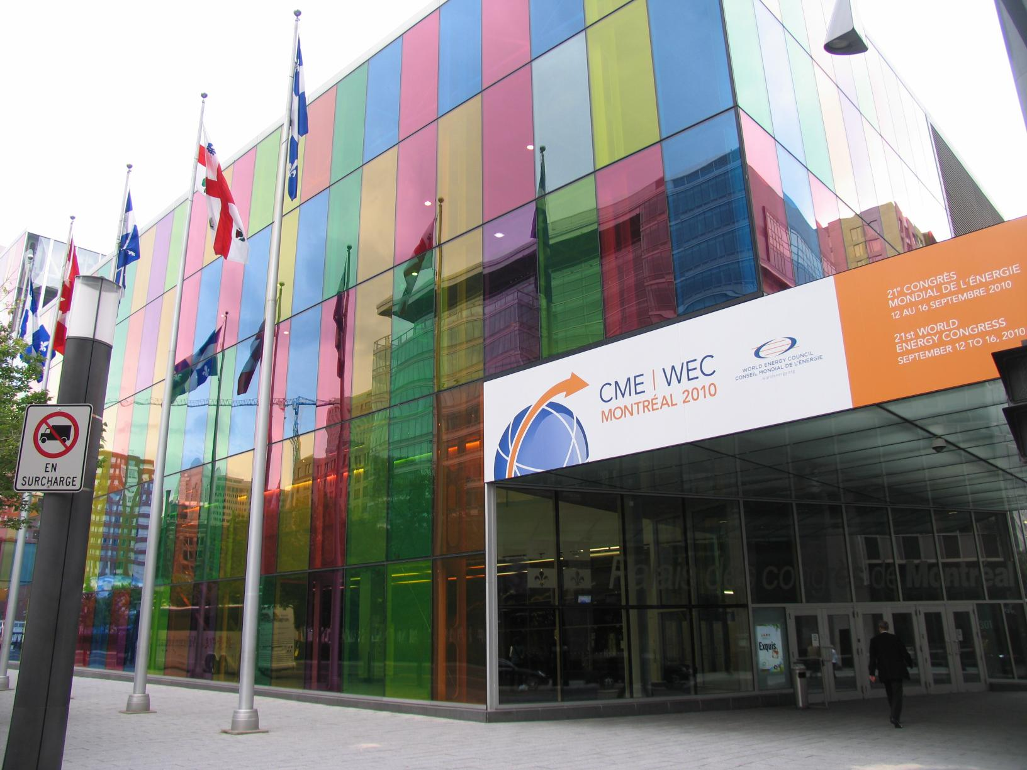
照片
一.第21屆世界能源大會會場（蒙特婁會議中心）
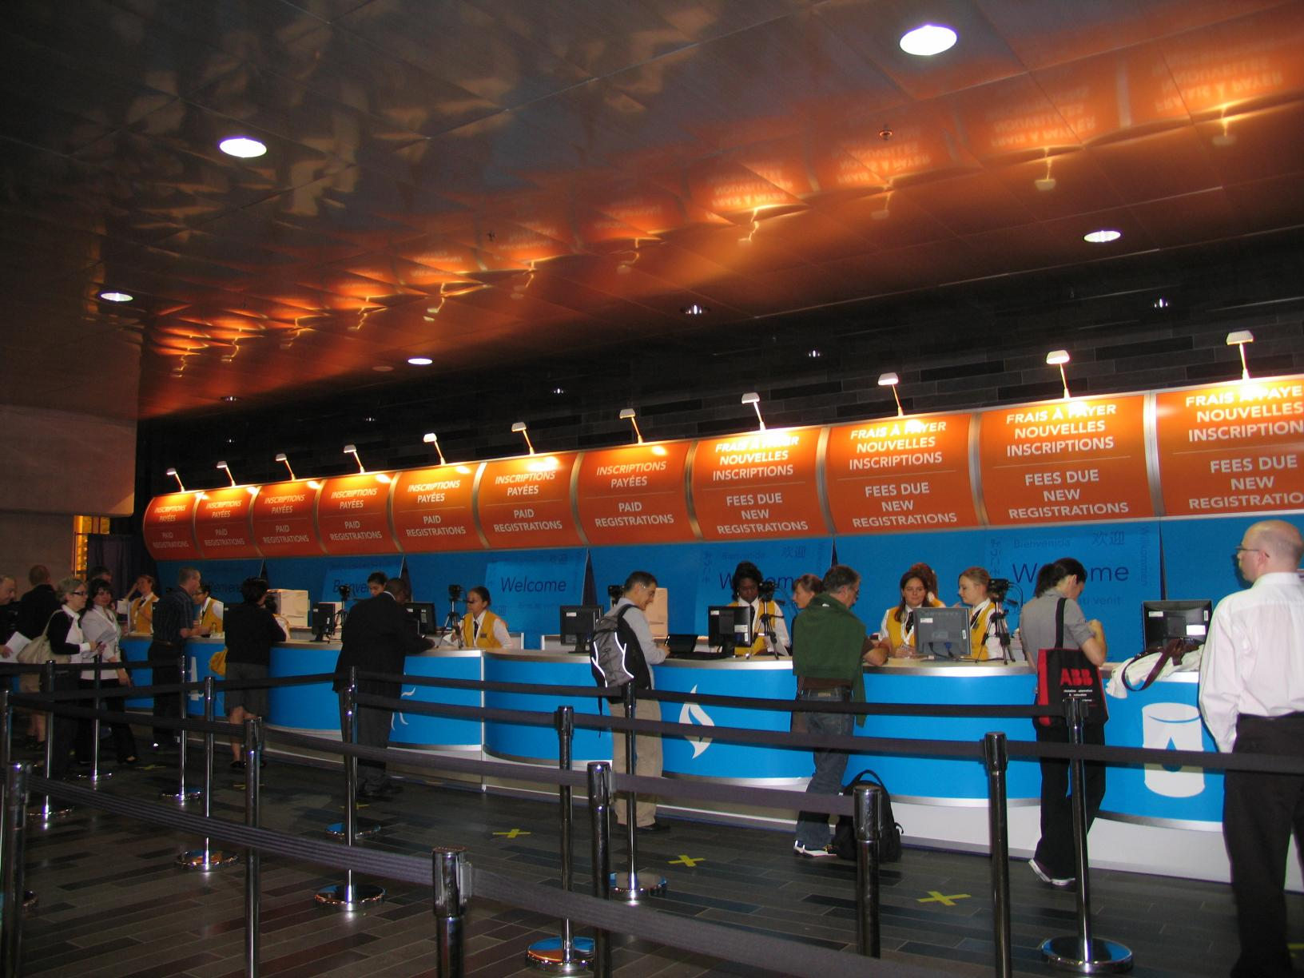
二.第21屆世能大會各國代表報到情形
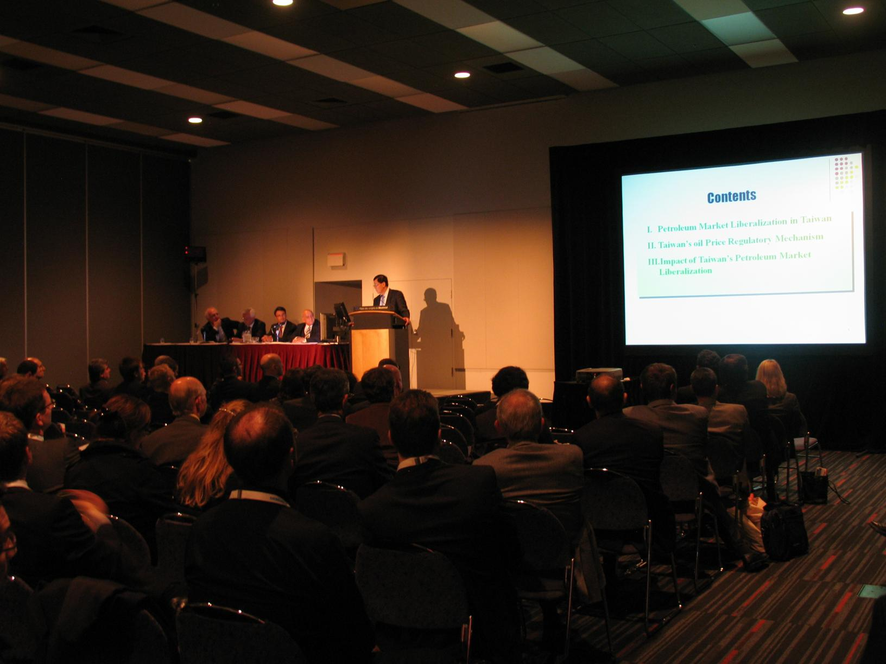
三.我國代表團團長（臺經院院長）洪德生先生發表論文
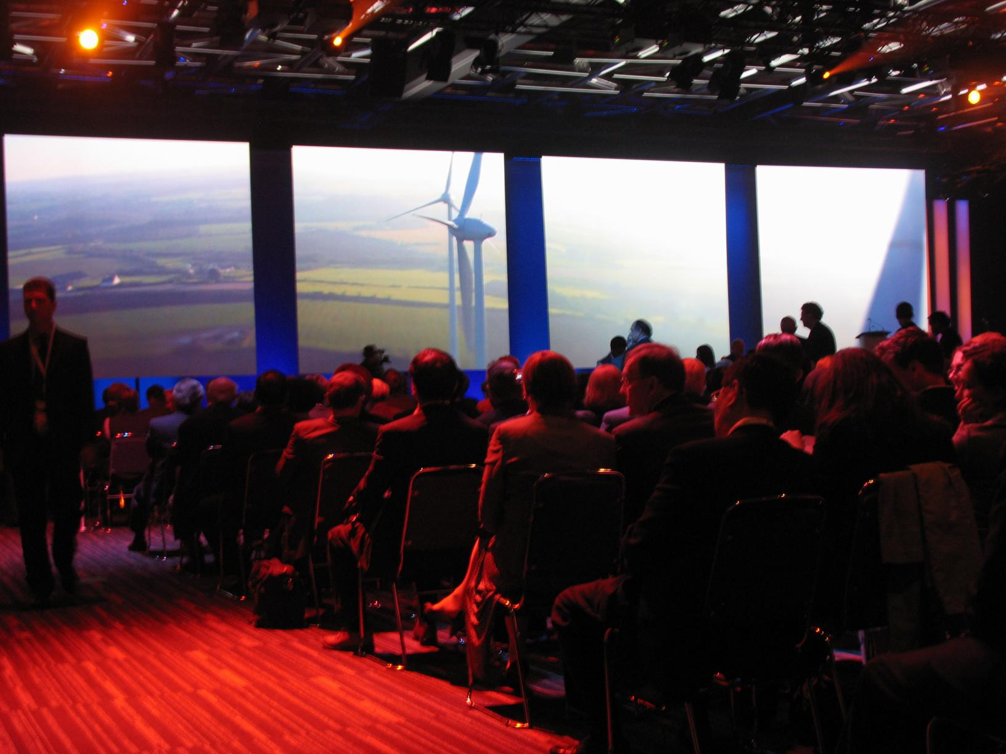
四.大會開幕式前介紹風力發電
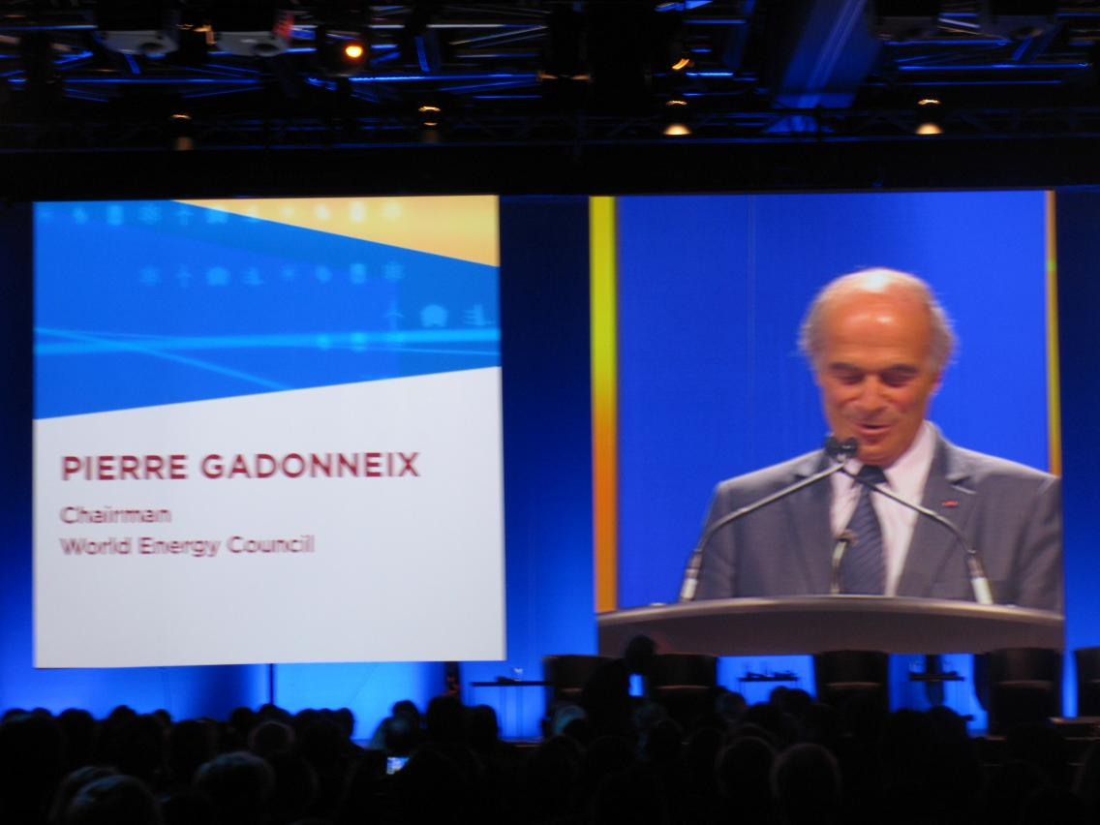
五.WEC世界能源總會主席發表大會宣言
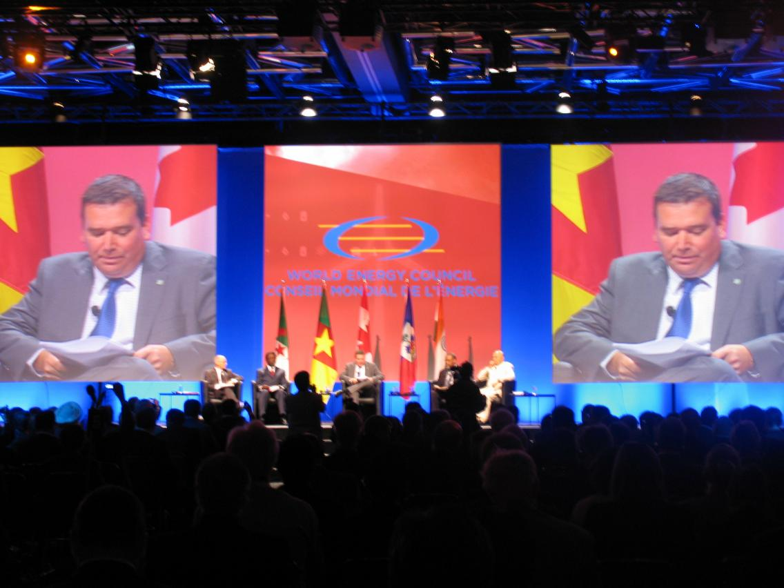
六.加拿大能源部長主持部長圓桌會議

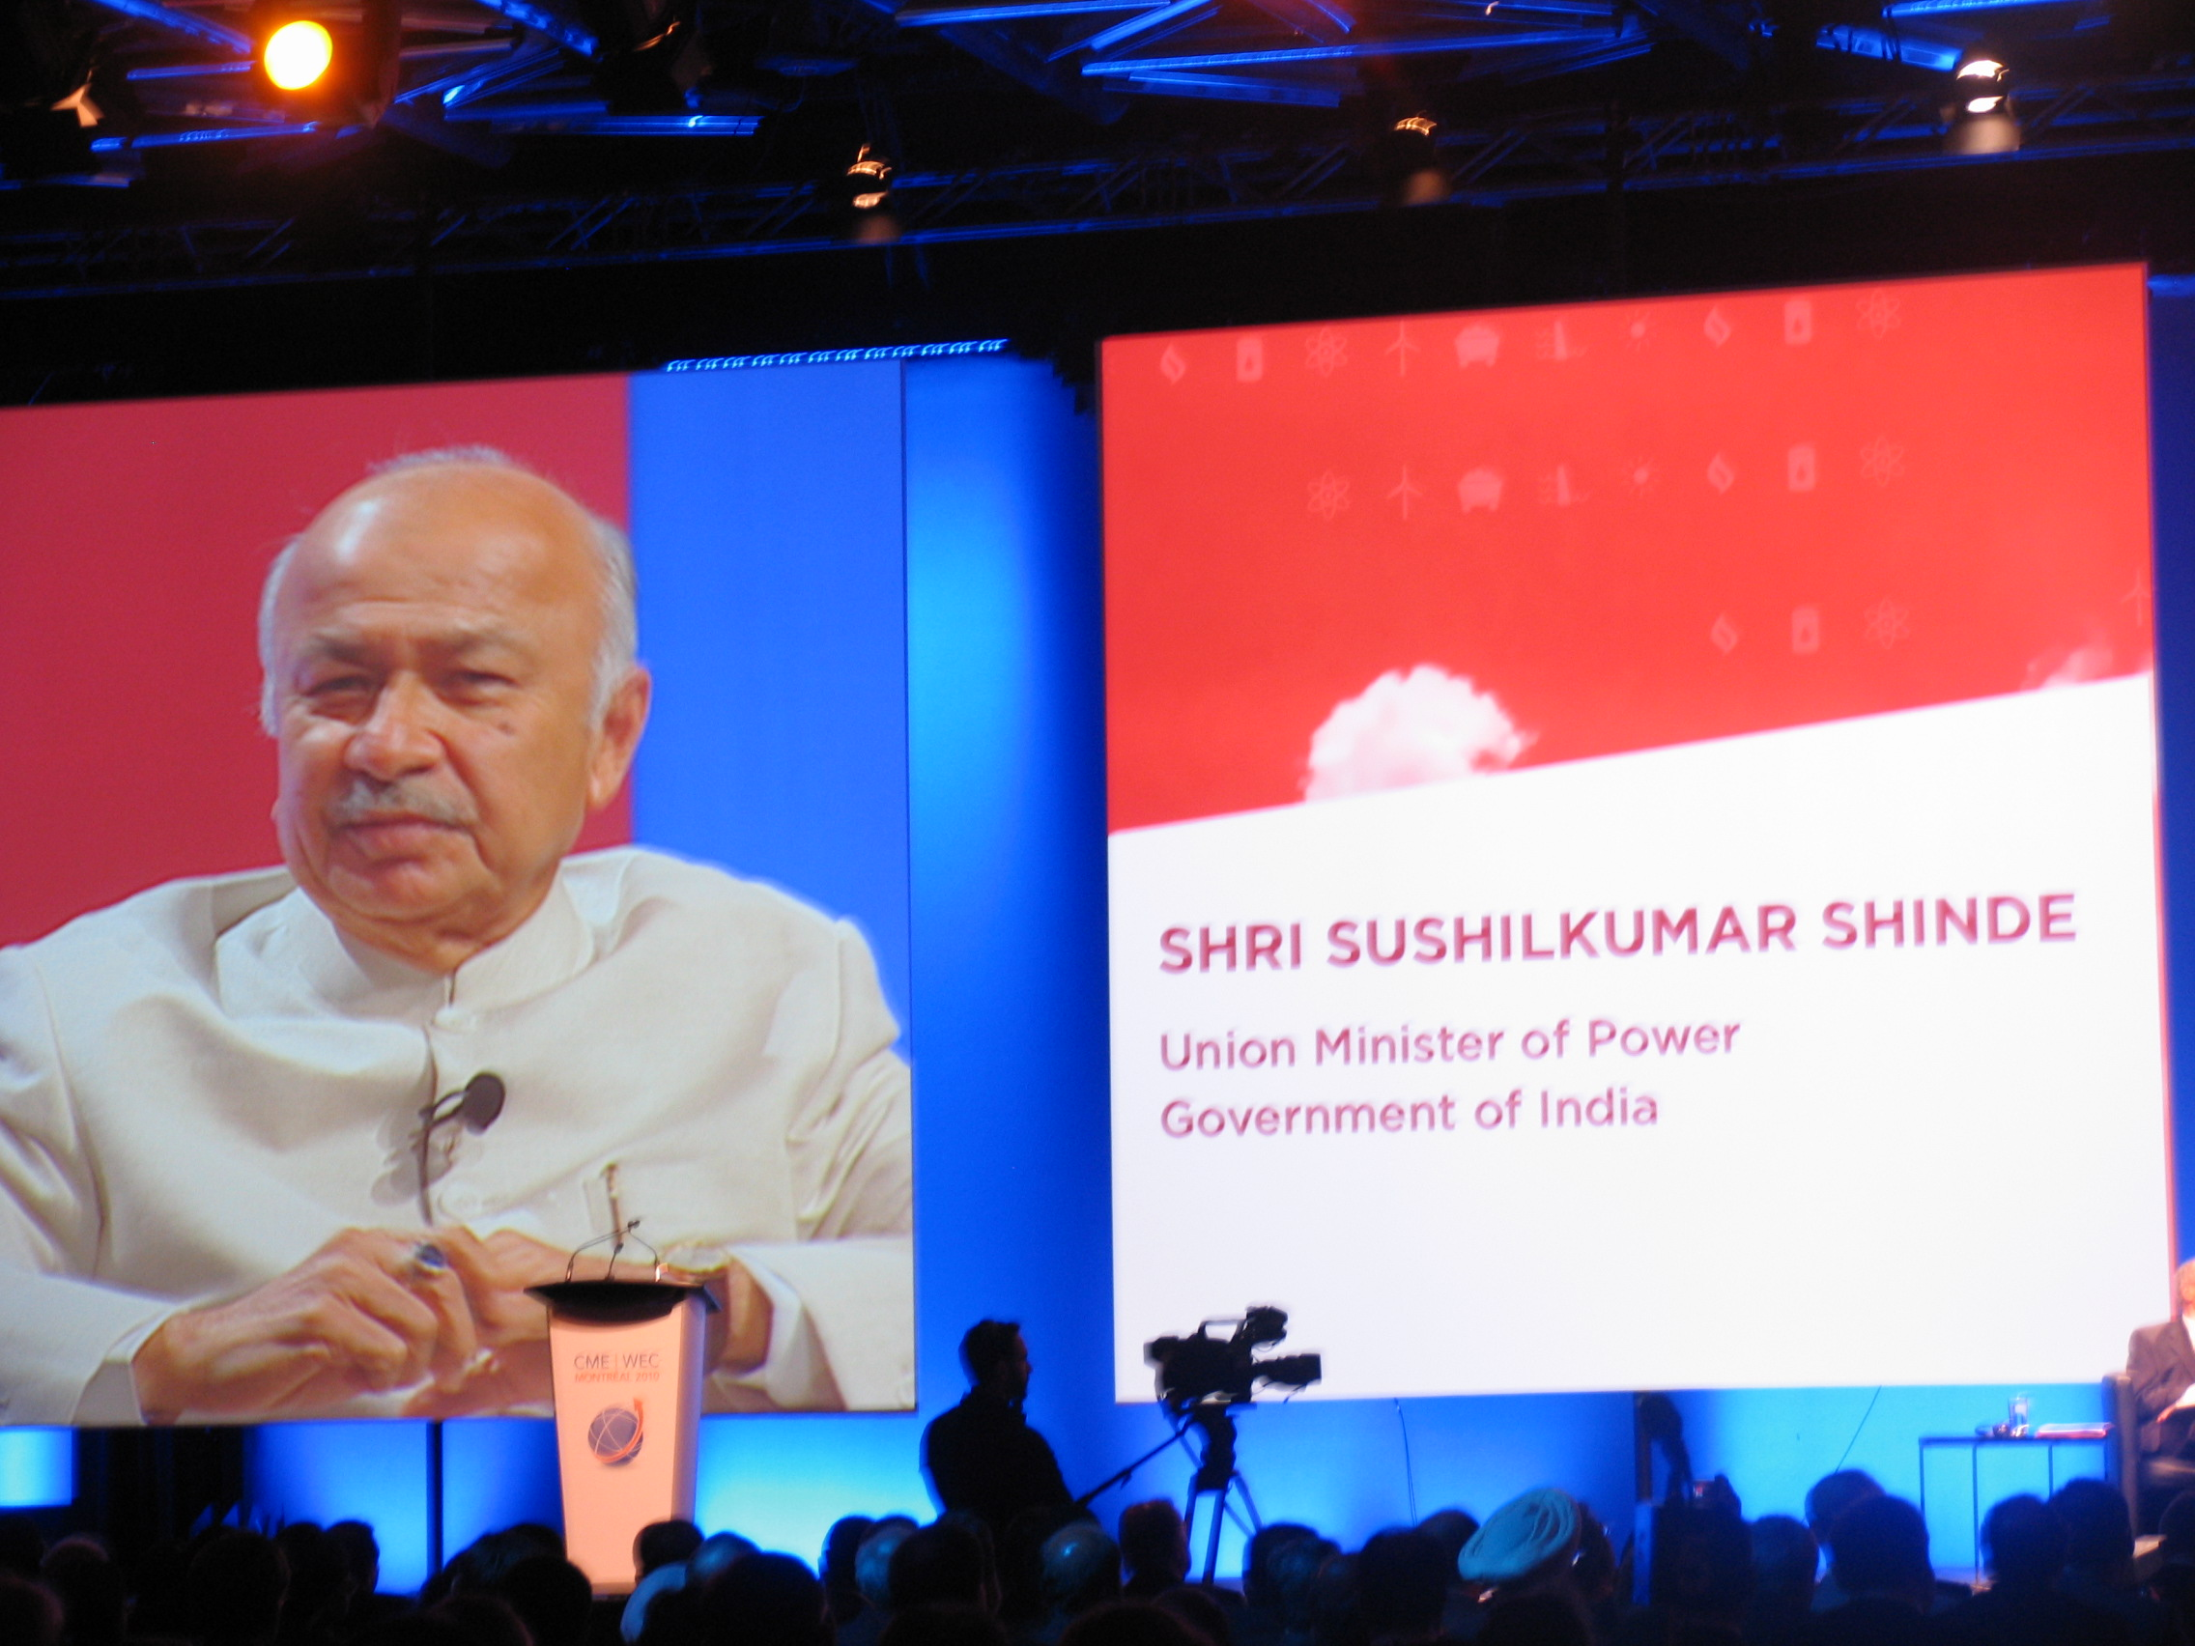
七.印度能源部長於部長圓桌會議中發表
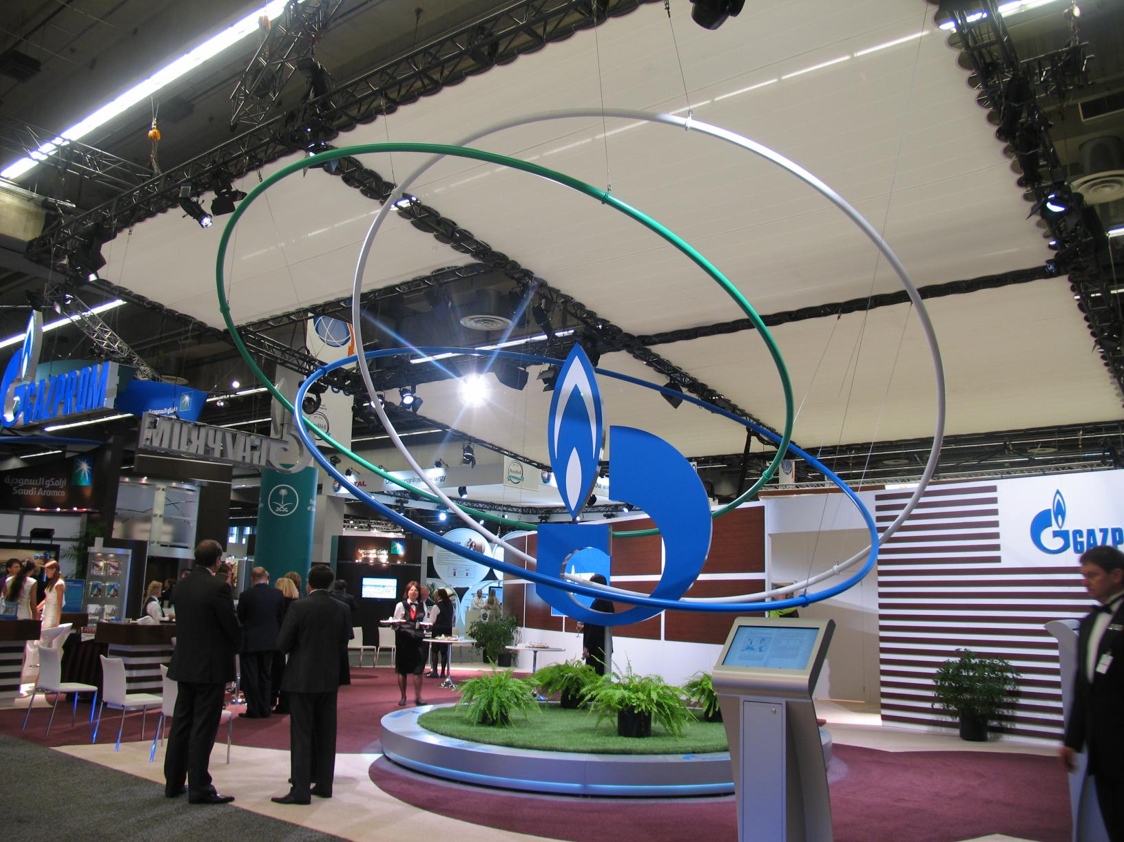
八.大會贊助廠商展覽會場攤位

